**《权力行使有边界》学程拓展**

1.结合你的生活经历，举例来说明权力行使在执法范围或在执法程序上有边界。

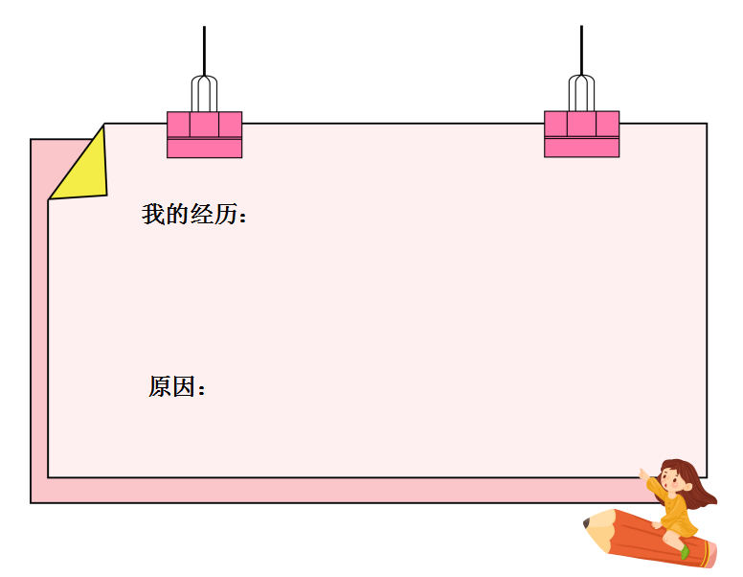

2.学习本课后，相信你对“权力行使有边界”有了自己的认识，试着画出你的创意理解吧。

